**TUGAS JOBSHEET 1**

**PRATIKUM ALGORITMA PEMOGRAMAN**

**NAMA : Muhammad Devin Rahadi**

**NIM : 23343076**

**PRODI : INFORMATIKA**

1. Apa itu algoritma, pemrograman, program, programmer, dan IDE?

a. Algoritma   
Algoritma adalah urutan langkah-langkah yang disusun secara sistematis dan logis untuk menyelesaikan suatu masalah atau mencapai suatu tujuan tertentu

b. Pemograman  
Pemrograman bisa diartikan sebuah tindakan atau aktivitas penulisan, menguji, memperbaiki, dan memelihara kode yang dipahami oleh computer

c. progaam

progam adalah urutan instruksi yang ditulis dalam Bahasa pemograman computer untuk menjalankan tugas atau operasi tertentu.

d. programmer

seseorang yang memiliki pengetahuan dan keterampilan dalam melakukan pemograman pada computer

e. IDE

IDE atau Integrated Development Environment adalah software atau perangkat lunak yang digunakan oleh programmer untuk membuat sebuah program komputer atau sebagai tempat pengembangan aplikasi.

1. Lakukan instalasi IDE (pilih salah satu):

➢ DevC++  
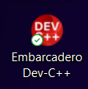 sudah dilakukan pak

1. Buatlah program untuk mencetak “Hello World!” kemudian jalankan program tersebut menggunakan CMD dan dengan menggunakan IDE yang sudah di-install. Kemudian berikan kesimpulan mengenai aktivitas tersebut, dan jelaskan mengenai tiap baris program tersebut menurut pemahaman anda

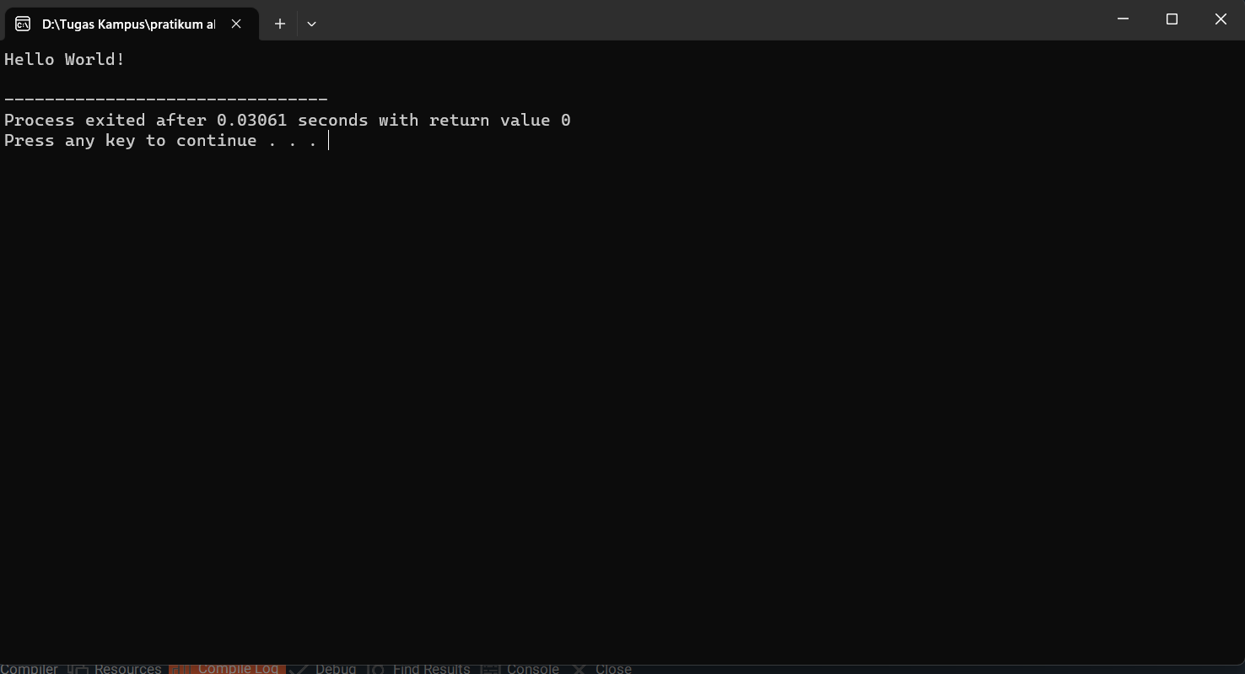

Gambar diatas adalah hasil progam nya

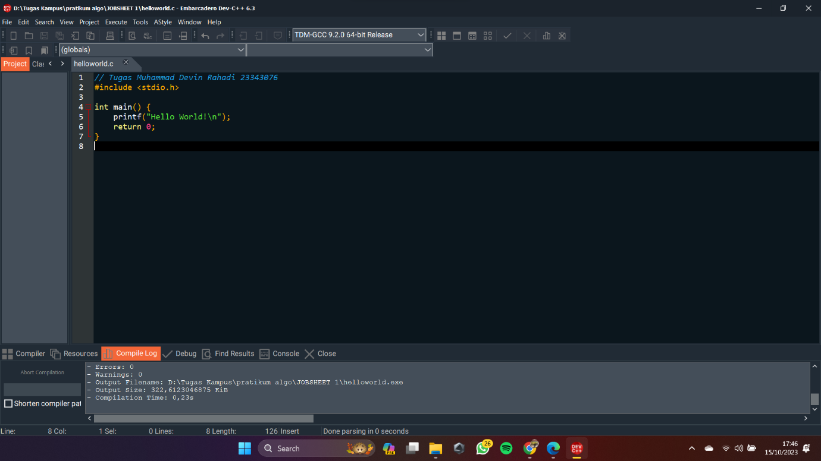

Ini adalah bagian kodenya

Dapat disimpulkan bahwa progam yang saya buat berupa hello world merupkan dasar untuk memahami sintaks dalam Bahasa pemograman. Dapat dilihat bahwa dalam sintax progam tersebut terdapat 3 bagian utama, yaitu header berupa “include” lalu ada fungsi berupa “main” dan footer atau pengembalian nilai berupa “return”